附件1：
教育部第四批1+X证书制度试点工作药品购销员
培训师资及考评员登记表
姓名 |  | 性别 |  | 出生年月 |  |  | 电子  照片
民族 |  | 学历 |  | 专业
身份证号 |  |  |  | 政治面貌
单位及部门
职务职称
联系方式 | 手机 QQ Email
申报级别 | □初级 □中级
通讯地址 | 省 市 区 街道
药品购销相关研究成果
教学与工作
经历
拟担任课程及授课模块
所在单位  意见 | 单位盖章 负责人：  2021年 月 日
公司审核  意见 | 部门负责人：  2021年 月 日 |  |  |  | 单位负责人：  2021年 月 日
备注 | 培训时间 证书编号及颁发时间

附件2：
参会回执
单位名称
姓名 | 性别 | 出生年月 | 职务/职称 | 手机 | 邮箱 | 备注
订房信息 | □否； □单住； □拼住，因威海为旅游旺季，考虑房价因素，建议与会人员拼住；如需单住，超出报销标准部分费用，由参会人员个人解决。  需协助安排_ _ _日至_ __日住宿，共___间
付  款  方  式 | 付款方式:账户汇款  选择汇款的单位会议费汇至以下指定帐户  户 名：上海医药职业技能培训中心学杂费存取专户  开 户 行：中国银行上海市大连路支行  账 号：452062552833
开  票  信  息 | 开票抬头（必填）：  纳税人识别号（必填）：  联系电话（必填）：  邮寄地址：  注：开票信息请务必填写。
备注 | 1.报名院校请及时发送回执至会议组指定邮箱ypgx2021@163.com  2.参加人员报名后不能随意更改，如有变动，请提前一周告知会务组  3.酒店标间费用：480元/天（含早餐）  4.参加人员需在按时到达酒店办理报到手续  5.参加师资培训的学员需要自带电脑
附件3：
教育部第四批1+X 证书制度试点药品购销第1期师资及考评员培训班与会人员健康承诺书
姓名 |  |  | 手机号码 |  | 身份证号
现住址
（具体到社区）
工作单位
健康排查（流行病学史筛查）
1 | 本人及家人是否为新冠肺炎疑似、确诊病例、无症状感染者或密切接触者？ |  |  |  |  |  | 〇是 〇否
2 | 本人及家人是否为新冠肺炎治愈者？ |  |  |  |  |  | 〇是 〇否
3 | 14天内，是否出现发热（体温≥37.3℃）或其他呼吸道疾病症状？ |  |  |  |  |  | 〇是 〇否
4 | 发热痊愈是否满48小时？（14天内体温正常者此条不填写） |  |  |  |  |  | 〇是 〇否
5 | 14天内，本人及家人是否有疫情高风险地区旅居史及接触史？ |  |  |  |  |  | 〇是 〇否
6 | 14天内，本人及家人是否有疫情中风险地区旅居史及接触史？ |  |  |  |  |  | 〇是 〇否
7 | 14天内，本人及家人是否有境外旅居史或接触史？ |  |  |  |  |  | 〇是 〇否
8 | 21天内，所在社区（村居）是否发生过疫情？ |  |  |  |  |  | 〇是 〇否
9 | 本人及家庭成员是否有从事进口冷链食品行业人员？ |  |  |  |  |  | 〇是 〇否
备注：
1.中高风险地区根据国家相关部门通知实时调整，请及时查询。
2.14天内有发热等可疑症状者需携带7日内的核酸检测阴性报告，否则不得参会。
- 若健康码为非绿码或来自中高风险地区，按照威海市有关政策执行，请提前咨询威海市疾控。
4.本表请提前填写，打印后报到时提交会务组。
本人承诺：严格遵守各级政府及山东药品食品职业学院关于新冠肺炎疫情防控工作的各项要求。以上信息属实，如有虚报、瞒报，本人愿承担责任及后果。

签字： 日期：

附件4：
微知库操作说明
1、使用PC端完成用户注册
（网址http://wzk.36ve.com/home/project-home-page?projectId=31）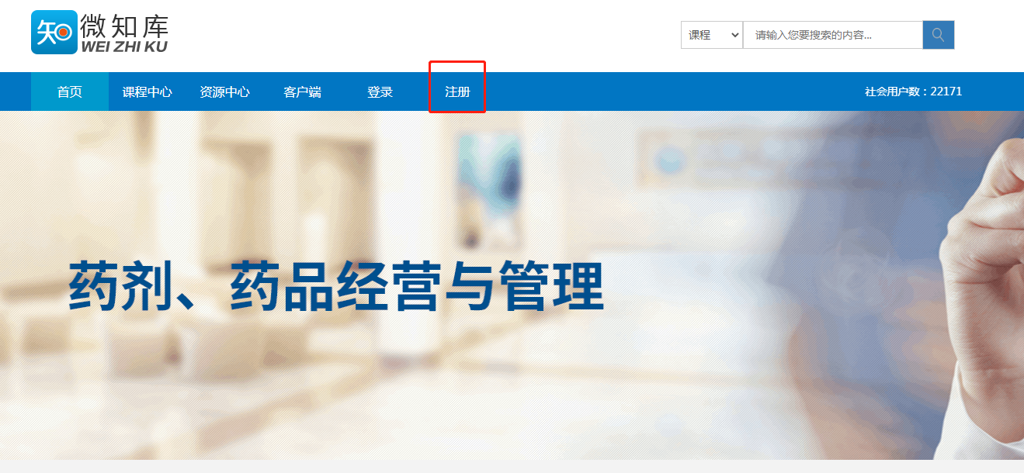
2、注册完成后，登录系统，在课程中心里找到微知库药品购销（1+X）课程后单击“报名学习”按钮加入课程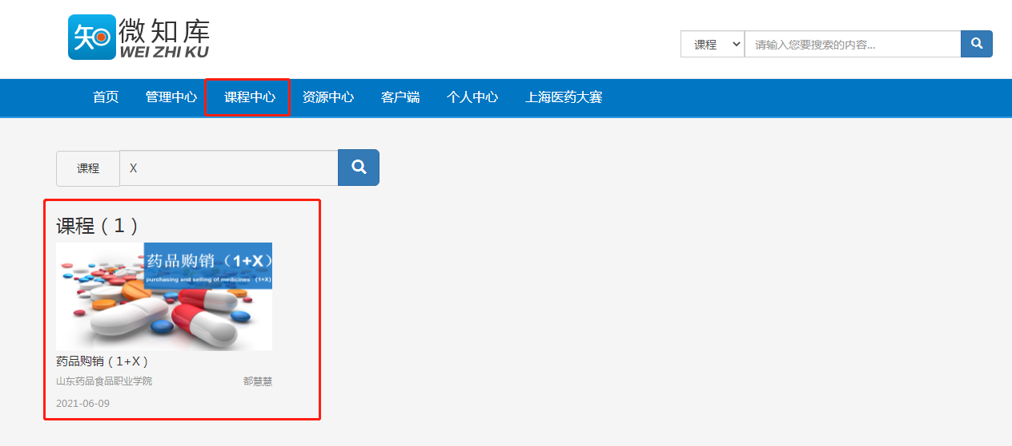
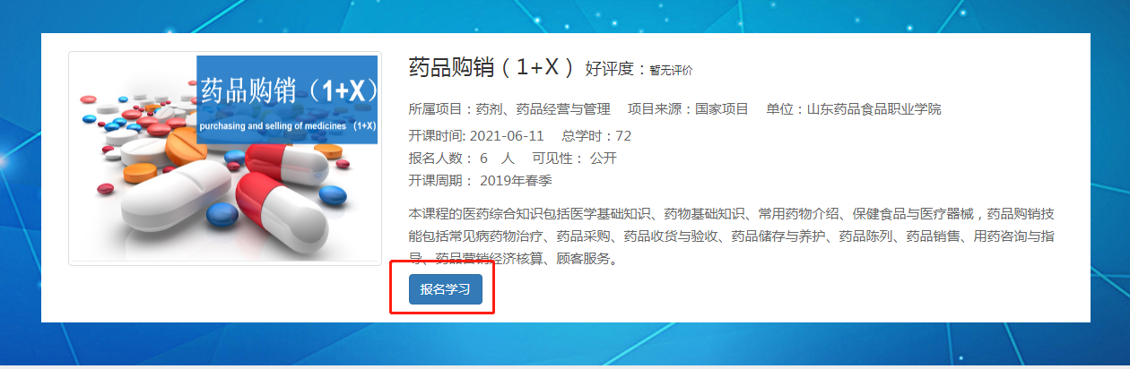
3、加入课程后，也可以使用APP继续完成学习。（附下载二维码）

附件5：
交通路线图
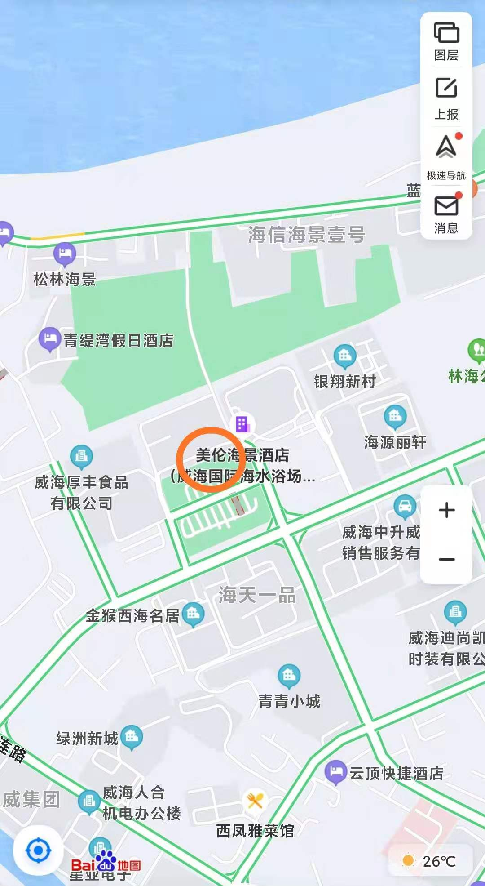
一、高铁
1. 威海北站—美伦海景酒店
乘坐K2路或123路公交车至火炬大厦下车，全程5公里，出租车费用约13元。
2. 威海站—美伦海景酒店
乘坐K1路或12路公交车至火炬大厦下车，全程20公里，出租车费用约50元。
二、飞机
1. 威海大水泊国际机场—美伦海景酒店
乘坐机场大巴直达酒店，往返程咨询电话0631-8641788。出租车费用约115元。
2. 烟台蓬莱国际机场—美伦海景酒店
乘坐机场大巴到威海北站下车，转乘威海北站至酒店相关路线。

